事项编码：200049801158026744803330101

查询打印流动人员人事档案存档证明服务指南

市人力社保局

查询打印流动人员人事档案存档证明服务指南
一、适用范围
主要内容：查询打印流动人员人事档案存档证明
服务对象：个人
二、国家法律依据
中共中央组织部 人力资源和社会保障部等五部门关于进一步加强流动人员人事档案管理服务工作的通知 中 共 中 央 组 织 部 人力资源和社会保障部 国家发展和改革委员会 财政部 国家档案局 2014-12-10
第三条 加强流动人员人事档案基本公共服务。流动人员人事档案管理服务是基本公共就业和人才服务的重要内容。流动人员人事档案基本公共服务应当包括：档案的接收和转递；档案材料的收集、鉴别和归档；档案的整理和保管；为符合相关规定的单位提供档案查（借）阅服务；依据档案记载出具存档、经历、亲属关系等相关证明；为相关单位提供入党、参军、录用、出国（境）等政审（考察）服务；党员组织关系的接转（见附件1）。各级公共就业和人才服务机构可结合本地实际，进一步拓展公共服务内容。要完善服务标准和服务流程，推进服务的规范化和精细化，不断满足服务对象的基本需求。
三、省级法律依据
浙江省流动人员人事档案工作服务规范 中共浙江省委组织部 浙江省人力资源和社会保障厅 2013-01-09 第八条 流动人员人事档案材料利用 （一） 出具各类证明。存档人员持单位介绍信、有效身份证件，到人才交流服务机构出具以档案材料为事实依据的相关证明。
四、市级法律依据

五、县级规定

六、主管部门名称
市人力资源和社会保障局
七、实施或牵头(科)室名称
市人才局
八、受理条件
流动人员人事档案在杭州市人才管理服务中心（杭州市人事考试院）管理
九、申请材料目录

材料名称 | 材料形式 | 必要性及描述 | 备注
有效身份证（代办人员） | 纸质或电子 | 非必要(存档人员本人经办时无需提供) | 委托代办的，需提交人事档案当事人授权委托书（注明被授权委托人、授权委托人员姓名、身份证号，授权委托事项内容，授权委托人签名和联系电话、日期等）
有效身份证（存档人员） | 纸质或电子 | 必要
授权委托书 | 纸质或电子 | 非必要

十、申请接收
办理地点: 杭州市人才管理服务中心（杭州市人事考试院）（杭州市上城区闸弄口街道艮山支三路5号聚落五号创意园2幢） 2楼1-6号窗口;
十一、对外公布的办理程序描述

环节 | 办理时限 | 办理人员 | 审核标准 | 办理结果
申请 | 申请人向杭州市人才管理服务中心（杭州市人事考试院）综合服务窗口提交申请材料，或登录浙江政务服务网进行网上申请。
受理 | 即时 | 杭州市人才管理服务中心（杭州市人事考试院）综合服务窗口办理人员 | 申请材料是否齐全正确、申请人是否符合申请条件 | 1.申请材料不齐全或不正确的，退回并一次性告知需补正的材料；  2.不符合申请条件的，告知不予受理理由并退还材料。
办结 | 即时 | 杭州市人才管理服务中心（杭州市人事考试院）综合服务窗口办理人员 | 申请材料齐全正确且符合申请条件 | 申请材料齐全正确且符合申请条件的,出具存档证明
送达 | 即时 | 杭州市人才管理服务中心（杭州市人事考试院）综合服务窗口办理人员 | 当场或网上送达存档证明

十二、办结时限
法定期限：30工作日
承诺期限：即办
十三、收费依据及标准
收费项目名称 | 收费标准 | 减免说明

十四、审批结果名称
存档证明
十五、结果送达
送达方式：当场送达,电子文件网上送达
十六、咨询途径
咨询电话：全国统一咨询投诉热线0571-12345
十七、监督投诉渠道
监督投诉电话：全国统一咨询投诉热线0571-12345或12345投诉热线
网上投诉：http://zxts.zjzwfw.gov.cn
十八、受理地点和时间
受理地点：杭州市人才管理服务中心（杭州市人事考试院）（杭州市上城区闸弄口街道艮山支三路5号聚落五号创意园2幢） 2楼1-6号窗口
受理接待时间：工作日8:30-12:00;13:30-17:00

十九、办理进程和结果公开查询
咨询电话：全国统一咨询投诉热线0571-12345
网上查询：bsjd.zjzwfw.gov.cn
二十、办事者到办事现场次数
0次
次数说明：

附录1 查询打印流动人员人事档案存档证明流程图
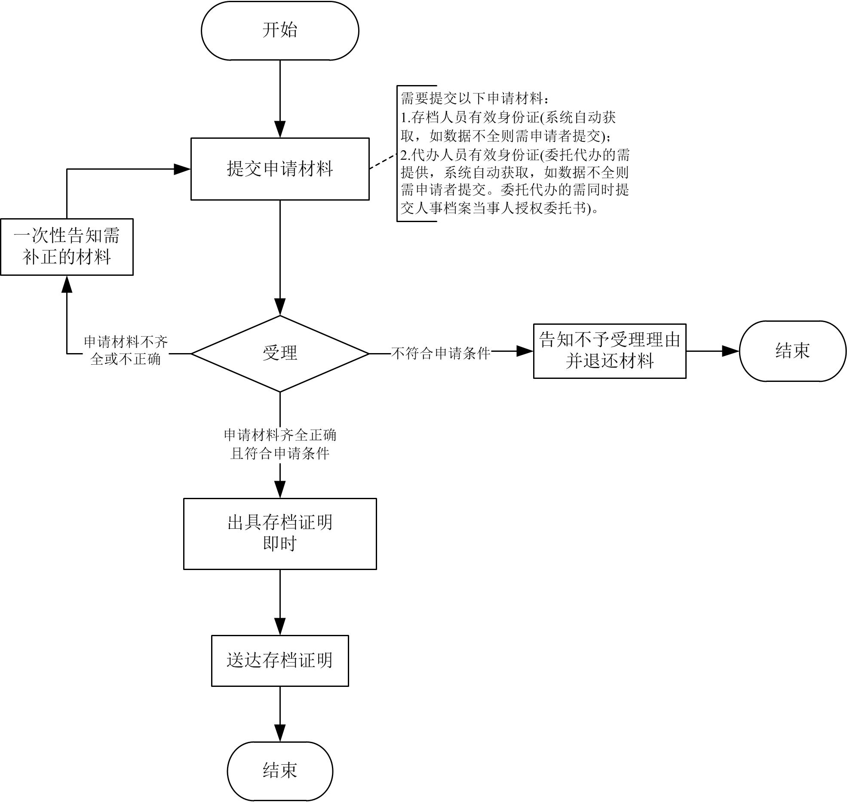

附录2 相关申请材料示范文本
材料空白表、示例表，请在“申请材料”中单独下载打印

附录3 常见问题解答
1、问题：
我想查一下自己的人事档案是否在本市公共人才服务机构管理，该如何查找？
解答：您可以登录浙江政务服务网或通过手机移动端(“浙里办”APP)，搜索“查询打印流动人员人事档案存放证明”事项，选择[杭州市]查询打印流动人员人事档案存档证明事项--在线办理，即可自助查询。您也可以登录杭州市人力资源和社会保障局官网（http://hrss.hangzhou.gov.cn）--流动人员人事档案管理栏目--流动人员人事档案存放信息查询页面自助查询，如有疑问，可拨打0571-85167766电话查询或通过公共人才服务机构现场查询。
2、问题：
我的人事档案曾在本市公共人才服务机构存放过，但目前已转到外地，是否可以出具档案曾经在本市公共人才服务机构存放过的证明？
解答：可以。可凭本人有效身份证件到原档案存放的人才服务机构现场查询历史记录后予以出具相关证明。

